Opytovacieho zámena kto, čo 2.ročník

* sú to zámená, ktoré používame v opytovacích vetách
* slúžia nám na zisťovanie slovného druhu

**кто? что?** [kto, što] podstatné mená

**како́й? чей?** [kakój, čej] prídavné mená

**ско́лько? кото́рый?** [skóľka, katóryj] číslovky

**где? когда́? почему́?** [kde, kagdá, pačimú] príslovky

* zámená **кто? что? ско́лько?** sa **skloňujú**
* pri zámenách **како́й? чей? кото́рый?**môžeme určiť **rod, číslo a pád**
* zámená **где? когда́? почему́? / заче́м? куда́? отку́да?** sa **nemenia**

|  |  |  |  |  |
| --- | --- | --- | --- | --- |
|  | **кто? –** pýtame sa na osoby | | **что? –** pýtame sa na veci | |
| 1. pád | **кто** | kto | **что** | čo |
| 2. pád | **у кого** | u koho | **чего** | čoho |
| 3. pád | **кому** | komu | **к чему** | k čomu |
| 4.pád | **кого** | koho | **что** | čo |
| 6. pád | **о ком** | o kom | **о чём** | o čom |
| 7. pád | **с кем** | s kým | **чем** | čím |

**Кто** пойдёт к доске? **Что** тебя интересует?

**У кого** хорошие отметки? **Чего** у тебя опять нет?

**Кому** ты писал? **К чему** ты готовился?

**Кого** вы встретили в коридоре? **Что** ты ищешь?

**О ком** вы говорили? **О чём** ты пишешь?

**С кем** ты переписываешься? **Чем** ты занимаешься?

* **Упражнение № 1** Doplňte -**и** alebo -**ы**

В Россию приехал__ студент__ из Америк__ . Кроме того приехал__ немк__ , испанк__ , чешк__ и француженк__ . Они изучают язык__ , занимаются муз__кой и г__мнастикой. Девушк__ очень любят русск__е песни и русск__е книг__ .

* **Упражнение № 2** Doplňte tvary opytovacieho zámena **что.**

О ____ ты думаешь? ____ у тебя нет?

К ____ вы готовитесь? ____ они ищут?

____ тебе не нравится? ____ он занимается?

* **Упражнение № 3 а) Что пропущено?** Čo je vynechané?

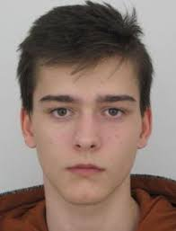

Это Виктор. У Виктор__ есть друг. Он часто пишет друг__ .

Виктор учится в вуз__ . Он хочет стать журналист__ .

Это Нина. У Нин__ есть подруга. Она часто пишет подруг__ .

Раньше Нина училась в средней школ__ .

Она хочет стать журналистк__ .

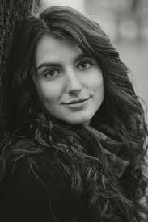

**б) Составьте вопросы к упражнению а)** Vytvorte otázky k časti a), pýtajte sa na Viktora a na Ninu.